RUR.19.362.AV-Nature

AVIS

Demande d'avis sur le projet de RND Méandre de l’Ourthe de Bohon (création)

Avis adopté le 23/08/2019

Données introductives
Demande
Demandeur : | SPW – Département de la Nature et des Forêts – Direction de la Nature
Structure consultée : | Pôle Ruralité - Section Nature
Type de dossier : | Demande de mise sous statut RND
Date de réception : | 12/08/2019 (mail), 13/08/2019 (courrier)
Références : | /
Avis
Référence légale : | Loi du 12 juillet 1973 sur la Conservation de la Nature
Délai de remise d’avis : | 45 jours
Préparation de l’avis : | Réunion du 20/08/2019 (reconvoquée le 23/08/2019)

Avis

Réuni ce 23 août 2019 (réunion convoquée faute d’avoir satisfait au quorum de présence le 20 août 2019), le Pôle « Ruralité » Section « Nature » remet un avis favorable. La future RND se trouve à proximité d'une CSIS, et contribuera à la conservation des habitats des espèces de chauves-souris présentes dans celle-ci.

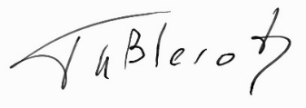

Philippe BLEROT
Président du Pôle « Ruralité » Section « Nature »

